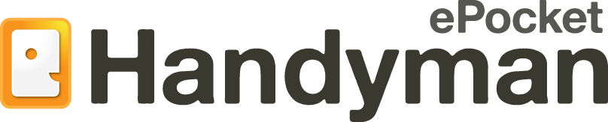
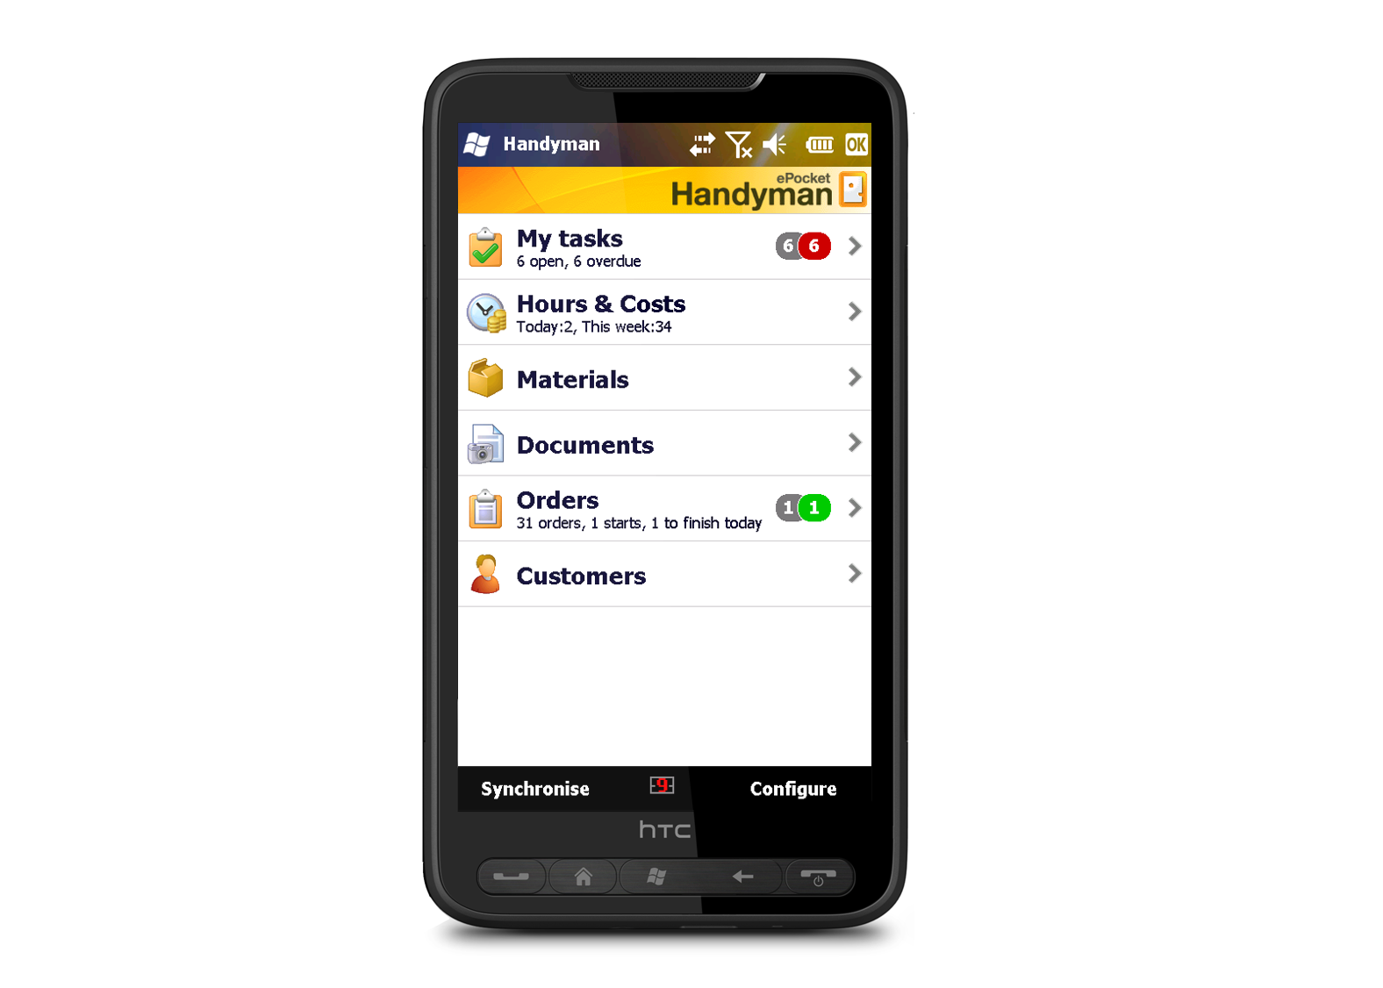

PRESSmeddelande – göteborg – onsdag, 1 juni 2011

ePocket Solutions förenar sina krafter med danska WPA Mobile och skapar Europas ledande leverantör av mobila lösningar för installations-, fältservice- och underhållsföretag.

ePocket Solutions (Handyman) och danska WPA Mobile ApS (WPA) tillkännager idag ett fusionsavtal som skapar en ledande Europeisk leverantör av mobila mjukvarulösningar för företag med montörer och servicetekniker i fält.
I kombination med WPAs produkter kommer nya ePocket kunna erbjuda branschledande programvarulösningar för styrning av såväl mobil personal som fordonsflottor till sina 2000 kunder och mer än 25 000 användare i Skandinavien, norra Europa och England.

"Vi är stolta att meddela sammanslagningen av ePocket och WPA, vilket kommer att skapa mervärde för våra kunder och ägare, säger Jarl Spandow, (CEO på moderbolaget, ePocket Solutions AS). "Marknaden för Mobile Field Service Management Software växer snabbt, då serviceinriktade företag upplever ett växande behov av att hantera sina service- och installationsuppdrag på ett mer effektivt och lönsamt sätt. Genom att implementera ePocket Handyman eller WPA som mobil lösning kan företag vanligtvis öka produktiviteten bland servicetekniker och montörer med över
10 %, samtidigt spara kostnader och förbättra kvaliteten på kontorsarbetet. "

"Nuvarande marknad för mobila servicelösningar är fragmenterad med många små, lokala leverantörer, men kraven på ökad funktionalitet och nya mobila plattformar kräver större utvecklingsavdelningar som därmed kan erbjuda kunderna de bästa tänkbara lösningarna. Med förenade krafter skapar ePocket Solutions och WPA inte bara en ny ledande europeisk leverantör, de två bolagen kompletterar också varandra perfekt, eftersom den nya koncernen kommer att kunna erbjuda både lokalt baserade mobila lösningar till större företag och SaaS, Software as a Service-lösningar (via Internet), för små och medelstora företag", fortsätter Jarl Spandow.

"Vi är glada över samarbetet med ePocket Solutions, säger Per Pedersen,
CEO för WPA." Medan WPA är ledande på mobila fältservicelösningar
i Danmark är ePocket marknadsledande i Norge och har en stark position
i Sverige och Tyskland.
"Tillsammans blir vi klart marknadsledande i Skandinavien och de nya ePocket Handyman produkterna kommer att väsentligt förstärka vårt utbud till större service- och industriföretag i Danmark", säger VD Per Pedersen, WPA.
Fusionen görs genom att det norska moderbolaget ePocket Solutions AS köper WPA Mobile genom nyemission till befintliga ägare av WPA Mobile, däribland danska Via Venture Partners, ett ledande skandinavisk IT-investmentbolag som förvaltar över 2,2 billioner NOK. "Vi är entusiastiska över sammanslagningen mellan ePocket och WPA och vi är fast beslutna att fortsätta stödja ePocket Solutions starka tillväxt", säger John Helmsøe-Zinck, Managing Partner på Via Venture Partners.
Det nya ePocket Solutions förväntas nå en omsättning på över 65 miljoner NOK under 2011 och kommer att sysselsätta ungefär 65 anställda på kontoren i Oslo, Köpenhamn, Göteborg och Dortmund.
För ytterligare information:
Jarl Spandow, CEO ePocket Solutions AS, Tel: +47 90034713
Per Pedersen, VD WPA Mobile ApS, +45 24269763
Mikael Leinsköld, VD ePocket Solutions AB, Tel: +46 31 776 58 00
Om ePocket Solutions AS
Med huvudkontor i Oslo och dotterbolag i Sverige och Tyskland är ePocket Solutions bland de ledande företagen i Europa inom mobila lösningar för styrning av fältservicepersonal. ePocket Handyman är en standardlösning som möjliggör en papperslös, mobil serviceprocess med ett konstant elektroniskt flöde av information mellan kontor och servicemedarbetare i fält. ePocket Handyman gör det möjligt för företag att effektivt hantera order, projekt, resurser, materialåtgång och dokumentation. Systemet ePocket Handyman används av mer än 1 500 företag i Skandinavien, Tyskland, Benelux och Storbritannien. Läs mer på www.epockethandyman.com
Om WPA Mobile ApS
Baserat i Köpenhamn är WPA Mobile en ledande dansk leverantör av mobila lösningar för företag med installatörer och servicetekniker på språng. WPA Mobile finns även som SaaS (Software as a Service), som minimerar den initiala investeringen för kunden. Under de senaste åren utvecklar WPA också ett verktyg för styrning av fordonsflottor som gör det möjligt för företag att hantera och planera användandet av servicebilar mer effektivt. WPA Lösningen används av mer än 500 företag i Danmark, Storbritannien och norra Europa. Läs mer på www.wpamobile.com

Keywords:
ePocket Handyman, WPA, sammanslagning, fusion, fältservice program, mobil mjukvarulösning, fordonsflotta, servicebilar, Trafikledning, Rapportering, uppföljning, kontroll, Service och underhåll, körorder, arbetsorder, Tidrapportering, faktureringsunderlag, Optimalare transporter, ökad kundservice, öka effektivitet, mindre manuellt arbete, sänkta bränslekostnader, Mindre slitage och servicekostnader, Effektiv service, fordonsutnyttjande

Meta Description:
ePocket Solutions (Handyman) och danska WPA Mobile ApS (WPA) tillkännager idag ett fusionsavtal som skapar en ledande Europeisk leverantör av mobila mjukvarulösningar för installations-, service- och underhållsföretag med personal och fordon i fält. I kombination med WPAs produkter kommer nya ePocket kunna erbjuda branschledande programvarulösningar för styrning av såväl mobil personal som fordonsflottor till sina 2000 kunder och mer än 25 000 användare i Skandinavien, norra Europa och England.

Företagets lokala kontaktuppgifter:
ePocket Solutions AB
Järnbrotts Prästväg 2
421 47 Västra Frölunda, Sverige
Tel: 031 776 58 00
Fax: 031 776 58 99
www.ePocketHandyman.se

Presskontakt:
Tina Hammar - Marknadschef
Tina.Hammar@ePocketHandyman.se

VD:
Mikael Leinsköld
Mikael.Leinskold@ePocketHandyman.se

